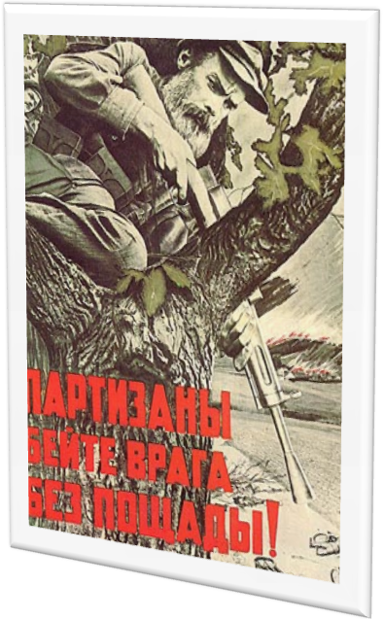

Цілі:
- Знайомство з героїчними сторінками історії нашої країни. Формування уявлень про військовий обов,язок і вірність Батьківщині, формування досвіду моральної поведінки особистості, спонукання інтересу до історії своєї країни.
- Підвищення інформаційної культури учнів
- Виховання любові до рідної країни, почуття патріотизму. Емоційне стимулювання патріотичних почуттів вихованців через залучення до військових традицій. Виховання поваги один до одного, до старшого покоління.

Обладнання: комп'ютер, мультимедійний проектор, екран, магнітофон, диски із записом пісень: «День Перемоги», «Священна війна», "Катюша", "Три танкіста", «Гарячий сніг»; хроніка-відеоролики: «Велика Вітчизняна Війна», «Сражение у стен Столицы. Московская битва», «Блокада Ленинграда». Виставка малюнків вихованців за темою «Війна. Перемога. Пам'ять ».

Попередня підготовка: підбір матеріалів для створення презентації та сценарію, створення презентації, чотири вихованця і класний керівник задіяні у підготовці та проведенні класної години; попереднє створення малюнків за темою «Війна. Перемога. Пам'ять »(за 2 тижні до проведення заходу).

Класна година починається з перегляду відеоролика «Велика Вітчизняна Війна»
Учитель. Майже чотири роки вирувало полум'я Великої Вітчизняної війни (1941-1945 рр.). Важкий і довгий був шлях до перемоги. Головним підсумком Великої Вітчизняної війни стала перемога над фашизмом, в якій вирішальну роль відіграв Радянський Союз. Ця війна для нас була визвольною. СРСР вийшов переможцем із смертельного поєдинку. Німеччина була розгромлена. Нацизм був переможений. Радянський Союз вніс у досягнення цієї перемоги найбільший внесок кров'ю і військовими зусиллями.Цього свята люди чекали 1418 днів. Стільки днів тривала Велика Вітчизняна війна. Радянські воїни прошагали тисячі кілометрів, звільнивши нашу країну і країни Європи від фашистів.

Учень 1. 22 червня 1941 р. фашистська Німеччина напала на Радянський Союз. До цього часу полум'я другої світової війни, що почалася 1 вересня 1939 р. агресією гітлерівців проти Польщі, палахкотять на території багатьох країн. Під фашистським ярмом опинилася майже вся Європа.

Був літній недільний день 22 червня. Ласкаво світило сонце, зігріваючи землю своїми променями. Шептався один з одним очерет. Птахи співали на всі голоси.Люди прокидалися, будували плани на вихідний день. Ніщо не передвіщало біди. Ранкову тишу розірвали залпи тисячі знарядь ...

З репродуктора донесла страшна звістка про те, що фашистська Німеччина напала на нашу країну. Мирний труд радянських людей обірвала війна.

Учень 2.
Тот самый длинный день в году
С его безоблачной погодой
Нам выдал общую беду
На всех на все четыре года.
Она такой вдавила след
И стольких наземь положила,
Что 20 лет и 30 лет
Живым не верится, что живы. (К.Сімонов)

Учень 3. У кожній родині є які воювали, загиблі, померлі від ран, отриманих на війні. 9 травня прийнято покладати квіти на могили загиблих, приходить до вічного вогню, проводити мітинги, згадуючи з вдячністю про тих, хто врятував нашу країну. Мало залишилося в живих героїчних учасників Великої Вітчизняної війни. З великою повагою ми ставимося до ветеранів.

Учень 4. За задумом Гітлера, блискавичний наступ - «бліцкриг» - повинно було завершитися штурмом і взяттям Москви. Але завзятий опір Червоної Армії зривав плани німців. З 20 жовтня в місті було оголошено обсадне положення. Але вже наступного місяця наступ гітлерівських військ було призупинено по всій лінії фронту. Гітлерівцям не вдалося з ходу оволодіти Москвою, а на другий рік війни ворог був відкинутий від столиці.
На захоплених територіях німці грабували людей, відправляли до Німеччини всіх, хто був здатний працювати. Мільйони людей потрапляли в полон, і гинули від голоду. Особливо жорстоко німці розправлялися з євреями і комуністами.

Учитель Велика Вітчизняна війна пройшла в своєму розвитку 3 великих періоди:
1) початковий період (22 червня 1941 року-18 ли-стопада 1942 року);
2) період корінного перелому (19 листопада 1942 року - кінець 1943 року);
3 ) період звільнення від агресора і розгрому фашистської Німеччини (1944 рік - 9 травня 1945 року).

Учень 1. Земля горіла під ногами лютого ворога. Кожен день Великої Вітчизняної війни на фронті і в тилу ворога - це подвиги безмежної мужності і стійкості радянських людей, вірності Батьківщині. 350 разів салютувала столиця нашої Батьківщини своїм доблесним військам, громившим ворога.
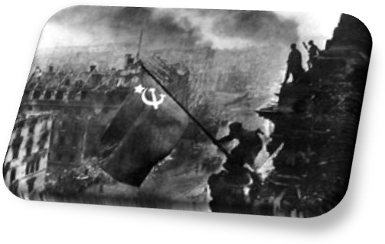
Учень 2.
Нас война отметила метиной особою,
В жизни нет и не было ничего трудней,
Метиной особою, самой высшей пробою
Тысяча четыреста восемнадцать дней.
Наградила нас она фронтовым содружеством,
Не было содружества крепче и родней,
Под огнем, под пулями закаляли мужество
Тысяча четыреста восемнадцать дней.
( "1418 днів", О. Миколаїв)

Учитель. Перелиснем кілька сторінок історії воєнних років. Ленінград. Блокада. Скільки випробувань випало на мешканців міста під час війни! ..
До війни в місто Ленінград по безліч залізничних ліній та гілок щодня прибували не одна тисяча вагонів зі всіляким вантажом. Лінії передач несли електричну енергію зі станцій, розташованих на Волховє, Свірі, у верхів'ях Неви. Тепер усі ці шляхи було перехоплено ворогом. Величезний потік вантажів відразу припинився. Вирішили створити нову лінію постачання через Ладозьке озеро. Існував і шлях по воді - вузька смуга між ворожими арміями. Восени 1941 року почалися перевезення через озеро. Потім з нього пролягла знаменита льодова траса - Дорога життя, яка врятувала Ленінград.
Учень 4. 900 блокадних днів були нелегким випробуванням для мешканців Ленінграда. Вони героїчно пережили горе, яке обрушилося на них внезапно. 900 блокадних днів витримало місто на Неві. Наші солдати гинули з вигуком: "Умрем, но Ленинград не отдадим!"
У найважчий період небувалою в історії блокади протягом вересня-листопада 1941 року норми видачі хліба населенню знижувалися 5 разів. З 20 листопада 1941 року робочі почали отримувати 250 грамів сурогатного хліба на день, службовці та утриманці - 125 грамів.
Вся країна, весь радянський народ підтримував обложений Ленінград.

Учитель
Скрипят, скрипят по Невскому полозья.
На детских санках, узеньких, смешных,
В кастрюльках воду голубую возят,
Дрова и скарб, умерших и больных ...
Учень 3. У результаті успішного наступу Радянської Армії в 1944 році Ленінград було повністю звільнено від блокади.

За героїзм і мужність, проявлені у битві за Ленінград, 140 воїнів армії, 126 - флоту, 19 партизан удостоєні звання Героя Радянського Союзу. 350 тисяч солдатів, офіцерів і генералів - учасників оборони Ленінграда, 5,5 тисяч партизан і близько 400 працівників льодової дороги нагороджені орденами і медалями Радянського Союзу.

1,5 мільйона захисників Ленінграда були нагороджені медаллю «За оборону Ленінграда».

Учитель Разом з Радянською армією героїчну боротьбу вели підпільники та партизани в тилу ворога. Великий подвиг у роки Великої Вітчизняної війни зробили трудівники тилу. Заклик "Все для фронта, все для Победы" став визначальним в їхньому житті ". Науковці та конструктори створювали нове озброєння, іншими словами наука кувала Перемогу.

Учень 4.
Разом з дорослими в партизанських загонах, у ворожому підпіллі боролися юні герої.. Більшість школярів зайняли робочі місця батьків, що пішли на фронт, доглядали за пораненими в госпіталях, працювали на колгоспних полях.

У країні виник і ширивсь рух "Молодь - на виробництво". Після уроків вони працювали на швейних фабриках, у взуттєвих майстернях, брали замовлення на будинок і виготовляли ложки, рукавички, шкарпетки, шарфи, шили кисет, тобто все для фронту.
З ранку повідомлення Совінформбюро ...
"Молодь одного із заводів, зобов'язалася випустити до Дня Червоної Армії машини понад плану. Бригади складальників, керовані т. т. Винокурова і Ніну, працювали, не зважаючи з часом. Своє зобов'язання молодь виконала достроково. Зараз збирається третя бойова машина понад плану ".
21 лютого 1942 року.
У ті дні на заводі можна було бачити багатьох юнаків та дівчат, які прийшли з московських шкіл. У тілогрійках і стеганих брюках, у великих за розміром черевиках на товстій дерев'яній підошві стояли вони на робочих місцях, деякі на спеціальних підставках.

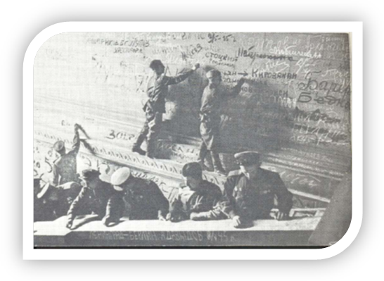
Учень 1.
Шли бои на море и на суше,
Грохотали выстрелы кругом.
Распевали песенку "Катюша"
Под Киевом, Курском и Орлом.
Дух солдат советских поднимала,
Пела марш победный, боевой.
Перед нашей Родиной мы сочтемся славою,
Все, кто кровью собственной породнился с ней.
Шла война великая, шла война кровавая
Тысяча четыреста восемнадцать дней.
( "1418 днів", А. Миколаїв)

Учитель Яскравим прикладом ефективності гвардійських мінометних частин, а їх основу складали «Катюши», можуть бути рядки зі спогадів маршала Жукова: «Реактивные снаряды своими действиями производили сплошное опустошение. Я смотрел районы, по которым велся обстрел, и увидел полное уничтожение оборонительных сооружений...»

Учень 2. Про легендарну «Катюша» - бойову машину реактивної артилерії - здається, відомо все. Про створення та застосування БМ-13 написані книги, зняті фільми. Тим не менш в тіні залишилося таке цікаве запитання: чому німецьким збройовим конструкторам так і не вдалося відтворити подібне за потужністю та ефективності суперзброю?

Учень 4.
Ворог тремтів, почувши про "Катюшу",
Міць "Катюши" вела солдат уперед.
Пісню бойову ти послухай,
Що склав і співав про неї народ.

Учень 3. «Війна - це не тільки кровопролитні бої. Поки що на фронті грохотали артилерійські знаряддя, в тилу диміли труби заводів, цілодобово випускаючи так необхідні на фронті бойову техніку і снаряди, працювали шпиталі, лікуючи поранених. Кінооператори знімали документальні фільми, газети друкували хроніку військових подій, композитори писали військові пісні. Хтось ще навчався, прискорен оволодіваючи знаннями. І все, що робилося у великій країні, робилося заради однієї, великої для всіх мети - заради Перемоги!

Я пишаюся своїми прадіда і дякую їм за те, що живу у вільній країні »

Учитель В архіві «РІА Новини» знаходиться величезна кількість фотографій тих полум'яних років. Ось декілька з них ....
Радянський солдат регулює рух на вулиці Берліна.
Фото О. Кноррінга. 1945 рік.
Берлін, 1945 рік. Михайло Макаров, боєць-піхотинець, який дійшов до Берліна. Перед рейхстагом. Фото О. Морозова
Москва, Білоруський вокзал. Травень 1945 року.
Зустріч радянських воїнів-переможців.
Фото С. Ситнікова.

Учень 3.
Шла пехота, шли в атаку танки,
Но никто не дрогнул в этот трудный час.
"Три танкиста, три веселых друга "...
Эту песню вспомним мы сейчас для вас.

Учитель. Діти, до сьогоднішнього заходу учні нашого класу підготували повідомлення про ветеранів нашого міста.
1 учень. Людніков Іван Ілліч Генерал-полковник Іван Ілліч Людніков – людина легендарного подвига, герой сталінградської битви. Він – наш земляк, уродженець хутора Крива Коса зараз селища Сєдово Новоазовського району.
Хто побував у Сталінграді в післявоєнні роки, міг побачити меморіальну плиту на «Островє Людникова». Так називали шматок землі в районі завода «Баррикады». У розпалі боїв 138-а Червонопрапорна стрілецька дивізія під командуванням полковника Люднікова, що стала пізніше 70-ю гвардійською, відрізати супротивника від основних частин 62-ї армії генерала В. І. Чуйкова, сорок днів і ночей відбивала безперервні атаки гітлеровців, насідавших з трьох боків. За спиною бійців був тільки крутий береговий обрив і широка Волга.

Корпус, яким він ста командувати, брав участь у визволенні Белорусії, бився у Прибалтиці, штурмував Кенигсберг.

30 квітня 1945 р. І.І.Людніков отримав директиву про передислокацію армії до Забайкалля.

У післявоєнні роки заступник главполка групи радянських військ у Германіі, командував військовими округами.
26 квітня 1976 року він помер. Похований на Новодевічєм кладовищі в Москві.

2 учень. Донскій Павло Олександрович. Народився у 1909 році у місті Новоазовську. Чотири роки навчався в Приходськім училищі. З тридцятого року почав трудову діяльність. Працював 15 років у пекарні. Старшина, станковий кулеметник.

За свої подвиги він отримав нагороди:
1. За визволення Одеси, Миколаїва.
2. За прорив оборони південної Пенбери, південно-західного Будапешта.
3. За оволодіння містом Сегер і форсирування ріки Тиса.
4. За оволодіння містом Ізмаїл, Будапешт, Кестель.
3 учень. Чаус Валентина Григорівна Народилася у 1924 році. Навчалась у Красноармійській середній школі. В 17 років пішла на фронт. Служила телеграфісткою.

У 1943 році після визволення села Красноармійське працювала на відновлення колгоспу. За високі досягнення по вирощуванню озимої пшениці, кукурудзи В.Г.Чаус було присвоєно звання Героя Соціалістичної Праці з врученням ордена Леніна і Золотої Зірки.

Учень 4. День Перемоги! З нетерпінням чекали на тебе! Травень 1945 року. Хіба можна це забути? На площі і в будівлі йшли бої, а на даху Рейхстага, на самому верху, над переможеним Берліном вже розвивався Прапор Перемоги. 30 квітня 1945 року два радянських воїна Михайло Єгоров і Мілітон Кантарія встановили його як символ непереможності радянського народу.

Учень 1. Перемога у Великій Вітчизняній війні - подвиг і слава нашого народу. Як би не змінювалися за останні роки оцінки і навіть факти нашої історії, 9 травня - День Перемоги - залишається незмінним.

Вічна слава переможцям!

Ніколи не забудеться травня 1945 р. - свято радості зі сльозами на очах. Слідом за десятками мільйонів загиблих в роки війни кожен день йдуть з життя ветерани Великої Вітчизняної війни. Все менше і обпалених війною колишніх її хлопчаків і дівчат, що вже встигли стати дідами та бабусями, очевидців тих страшних днів і ночей.

Сьогодні у нас ще є можливість сказати спасибі ветеранам, які живуть в Україні та за її межами.

Учень 4. Багато років пройшло з дня закінчення Великої Вітчизняної війни. Відходять від нас в інший світ люди, що бачили страшне обличчя війни. А ми можемо дізнатися про ті події тільки з розповідей ветеранів, з книг, художніх фільмів. Ми не повинні забути цей страшний урок історії. Як тільки люди забудуть жахи війни, вона знову розпочнеться на нашій землі.

Учень 2 Наші прадіди віддали своє життя для того, щоб ми жили і навчалися спокійно.
Мені стає страшно, коли в новинах розповідають про війну Іраку та інших військових конфліктах в світі. Я не хочу, щоб гинули люди, плакали жінки і діти. Я мрію про такому світі, де люди будуть доброзичливі один до одного, незалежно від кольору шкіри і походження.

Ми - спадкоємці перемоги! Ми повинні оберігати мир.

Учень 1.
Волнует праздничный салют,
В нём весь наш путь,все битвы и победы,
Дела отцов в нём дети узнают,
И молодость свою в нёт видят!
Учитель. Але ми пам'ятаємо всіх, хто не повернувся з тієї далекої і страшної війни, хто був на ній, але не дожив до сьогодні-шнього дня, хто переміг, що б ми всі зараз жили спокійно!

Учитель.
Еще тогда нас не было на свете,
Когда гремел салют из края в край.
Солдаты, подарили вы планете
Великий май, победный май!
Салют и слава Победе
Навеки памятного дня!
Салют её Героям павшим и живым.
Салют!



